1.地图格子，就是开地图解锁格子（这里的东西，是不能跟着玩家的，比如我离开该区域，则换一张全新的地图）

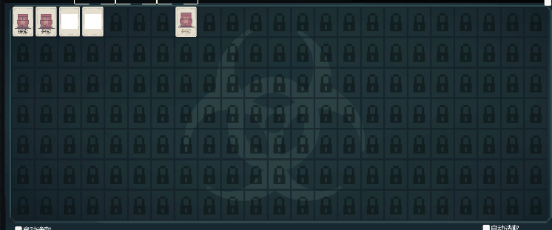

1. 背包（里面的东西，永远跟着玩家，比如我闯关之前，可以买一些hp药剂，mp药剂，子弹）

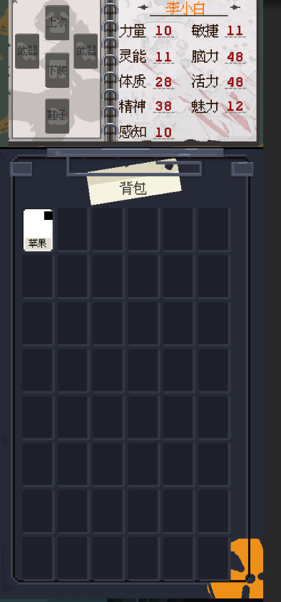

3.目前已有的机制，探索或者打怪，获得了“弹药箱”，双击打开，则背包就会多一个“弹药”

